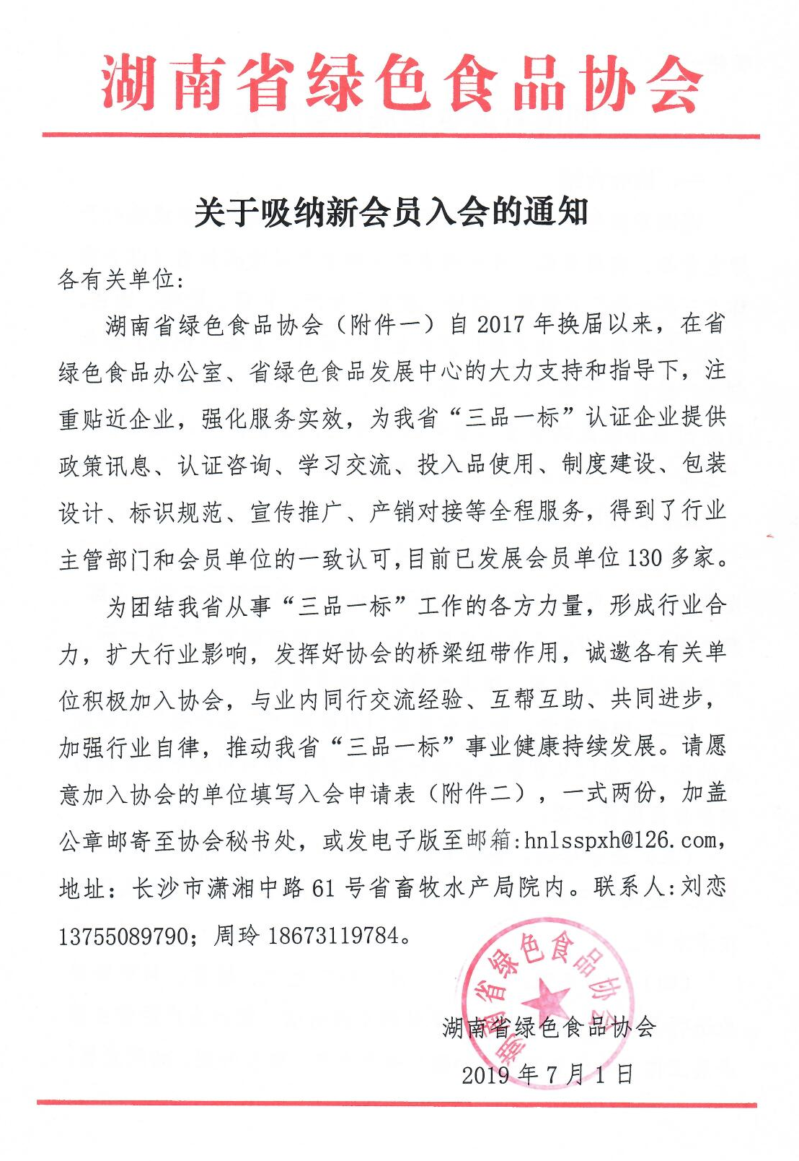

附件一：
湖南省绿色食品协会简介
一、协会介绍
湖南省绿色食品协会经省民政厅批准，是我省从事或热心于绿色食品、有机食品、无公害农产品和农产品地理标志（以下简称“三品一标”）管理、科研、教育、生产、认证、贮运、销售、监测、咨询服务、技术推广及农业生产资料、食品（饲料）添加剂生产经营、开拓“三品一标”市场等单位和个人，为了共同的目标而自愿组成的全省行业性的非营利性社会团体。是政府与“三品一标”认证企业之间的桥梁和纽带。
二、协会职能
（一）行业参谋。贯彻执行国家、省有关“三品一标”产业发展的方针、政策；组织开展“三品一标”专题调研工作，了解、掌握国内外及相关产业的发展动向，为湖南省制定“三品一标”发展规划、实施方案、技术标准提供参考意见。
（二）协同监督。配合有关部门对使用“三品一标”认证标志的生产企业以及营销企业进行跟踪服务，并对市场中假冒伪劣安全食品进行举报。
（三）业务培训。协同管理部门举办“三品一标”生产技术培训，提高“三品一标”管理人员的管理水平和生产企业人员的技术水平。
（四）学习交流。组织“三品一标”生产、经营、科研等单位进行多形式、多层次、多学科的交流活动；探讨生产经营主体开展工作中的相关问题，加强交流与合作，取长补短，共同发展。
（五）维护权益。积极完成湖南省绿色食品办公室、湖南省绿色食品发展中心等有关部门委托的工作任务。向有关部门反映会员单位的意见和要求，维护会员单位的合法权益。
（六）产销对接。利用国内外行业会展平台，组织我省“三品一标”认证企业积极参与，宣传推广我省“三品一标”认证产品，开拓我省“三品一标”认证产品国内外市场。
（七）品牌建设。为我省“三品一标”认证企业提供品牌策划、包装设计、营销文案等服务，规范认证企业标志使用，加强认证企业品牌建设。
（八）认证咨询。为我省“三品一标”认证企业或准备认证的企业提供咨询、协调与材料指导等服务。
三、入会条件
（一）拥护协会章程；
（二）有加入协会的意愿；
（三）在我省“三品一标”领域内具有一定的影响，热爱绿色食品事业，热心帮助我省“三品一标”事业发展的单位和个人。
四、享有权利
（一）协会的选举权、被选举权和表决权；
（二）参加协会活动的优先权；
（三）获得协会有关资料、信息和各项服务的优先权；
（四）对协会工作的批评建议权和监督权；
（五）入会自愿，退会自由。
五、履行义务：
（一）执行协会的决议；
（二）维护协会合法权益；
（三）完成协会交办的工作；
（四）按规定交纳会费；
（五）向协会反映情况，提供有关资料；
（六）对协会活动有提出建议和资助的义务；
（七）发展新会员。
六、会费标准
副会长单位5000元/年、常务理事单位3000元/年、理事单位2000元/年、团体会员单位1000元/年。
七、会员服务
（一）政策咨询：提供农业方面的相关政策信息；
（二）业务培训：组织会员进行行业知识方面培训；
（三）交流学习：组织会员赴省内外交流学习，相互提高；
（四）产销对接：为会员提供产销对接平台，开拓市场；
（五）认证服务：为会员提供认证咨询及相关服务；
（六）品牌策划：为会员提供品牌策划、包装设计、营销文案等服务，规范包装标识，提升包装水平；
（七）质量标准：为会员提供农产品生产相关执行标准，提高产品质量，规范生产行为；
（八）权利义务：按照协会章程，享有相应权利和义务。

附件二：
湖南省绿色食品协会入会申请表
单位名称
单位类型 | □企业 □社会团体 □行政事业单位 □其他
通讯地址 |  |  |  |  | 邮 编
法人代表 |  | 性 别 |  |  | 民 族
学 历 |  | 职务职称 |  |  | 年 龄
手 机 |  | 电 话 |  |  | 邮 箱
联 系 人 |  | 职 务 |  |  | 手 机
电 话 |  | 微 信 号 |  |  | 邮 箱
入会申请 | 申请成为本会的：□副会长单位 □常务理事单位  □理事单位 □团体会员单位
单位简介
（发展概况、主要业务及规模等）
入会承诺  自愿加入湖南省绿色食品协会，拥护并遵守协会章程，认真履行会员义务，维护协会声誉。本表内容真实可靠。  申请入会单位意见：  盖 章  年 月 日 |  |  |  | 审批意见：  湖南省绿色食品协会(公章)  年 月 日

